1. Training và đánh giá model
1.1. Hướng tiếp cận và chọn model để huấn luyện
Các thuật toán object detection bao gồm 2 nhóm chính:
- Họ các mô hình R-CNN (Region-Based Convolutional Neural Networks).
- Họ các mô hình YOLO (You Only Look Once).
Trong phần abstract của bài báo: https://www.researchsquare.com/article/rs-668895/latest.pdf. Có đề cập rằng mAP của Faster R-CNN đạt 87.96%, trong khi đó YOLOv3 chỉ đạt 80.17% (Đây cũng là con số khá tốt, chấp nhận được), nhưng Frames per second (FPS) cao gấp 8 lần so với Faster R-CNN. Dựa vào đặc điểm của bài toán chúng em đặt ra, yếu tố tốc độ nhận diện có vai trò quan trọng hơn so với độ chính xác. Do đó chúng em quyết định dùng YOLO để thực hiện bài toán này. Hai phiên bản chúng em chọn là YOLOv5, YOLOv8.
1.2. Đánh giá mô hình
Sau khi thực hiện train model, để xác định model của chúng ta có đủ tốt hay chưa cũng như đảm bảo khả năng nhận diện trong tương lai ta cần có một phương pháp đánh giá với tiêu chí cụ thể. Đối với bài toán Object Detection, model thường được đánh giá dựa trên mAP,...Trong bài toán này, chúng em quyết định sử dụng mAP để đánh giá về độ chính xác model của mình. Ngoài ra, để đánh giá về mặt tốc độ, chúng em dùng FPS.
1.2.1. IOU (Intersection over Union).
IOU là hàm đánh giá độ chính xác của object detector trên tập dữ liệu, cụ thể được xác định bởi phép chia:
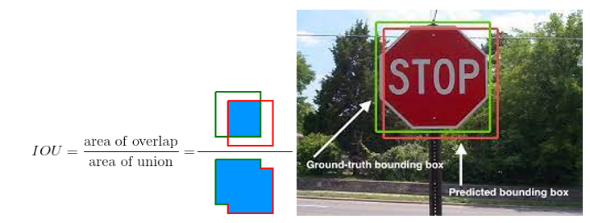
Trong đó:
- Area of overlap là diện tích phần giao giữa predicted bounding box với ground-truth bouding box.
- Area of Union là diện tích phần hợp giữa predicted bounding box với ground-truth bounding box.
- Với ground-truth bouding box là do ta xác định (trong lúc label data), predicted bounding box do model xác định.
Với mỗi bài toán thường có IOU threshold nhất định (nhận giá trị từ 0 đến 1). Nếu IOU > threshold thì prediction được đánh giá là tốt. Trong đa số bài toán threshold thường được đặt bằng 0,5. Các tiêu chí đánh giá với IOU threshold:
- True Positive (TP): Đối tượng được nhận dạng đúng với IOU ≥ threshold.
- False Positive (FP): Đối tượng được nhận dạng sai với IOU < threshold.
- False Nagative (FN): Đối tượng không được nhận dạng.
1.2.2. Precision và Recall
Precision - độ tin cậy của model, cho biết bao nhiêu % dự đoán Positive là True Positive. Precision =TP/(TP+FP)
Recall - độ nhạy của model cho biết model có thể đoán đúng được bao nhiêu Positive trong dữ liệu được cho. Recall = TP/(TP+ FN)
1.2.3. Precision Recall Curve và Average precision (AP)
Precision và Recall thay đổi với mỗi Confidence threshold. Để quan sát tất cả các precision và recall tương ứng các threshold ta sử dụng Precision Recall Curve – đường đi qua tất các điểm với giá trị (recall, precision) ứng với từng threshold.
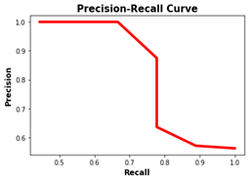
AUC (Area Under the Curve ) - diện tích nằm dưới Curve giúp đánh giá model. Với Precision Recall Curve, Area Under the Curve (AUC) còn được gọi là Average precision (AP). AP được xác định bởi công thức:
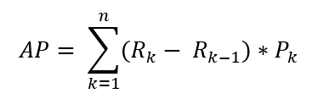
Trong đó:
- $R_{k}$, $P_{k}$ lần lượt là Recall và Precision ứng với threshold thứ k
- n: số threshold
AP lớn nếu vùng AUC này lớn, suy ra đường cong có xu hướng gần góc trên bên phải và có nghĩa là tại các threshold khác nhau thì Precision và Recall đều khá cao. Từ đó suy ra model tốt. AP nhỏ thì cả Precision và Recall đều khá thấp và model không tốt.
1.2.4. mAP
Trong bài toán Object Detection nói chung hay YOLO nói riêng thì mAP được định nghĩa là trung bình cộng giá trị AP của tất cả các class.
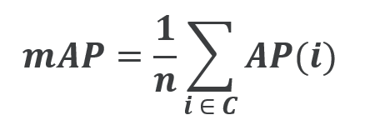
Trong đó:
- C là tập hợp tất cả các class
- n là số class
mAP càng lớn thì thì đa số AP của từng class riêng biệt càng lớn dẫn đế model càng tốt. Từ đó việc train model sẽ cố gắng train model có mAP lớn nhất có thể. Đây là lí do hoàn hảo sử dụng để mAP đánh giá model.
1.2.5. Kết quả mô hình
Sau khi tiến hành huấn luyện trên tập dữ liệu gồm hơn 7000 bức ảnh đã được gán nhãn, chúng tôi đã đánh giá hiệu suất của mô hình bằng các chỉ số phổ biến trong bài toán phát hiện đối tượng (object detection), đặc biệt là Precision, Recall, và mAP@0.5.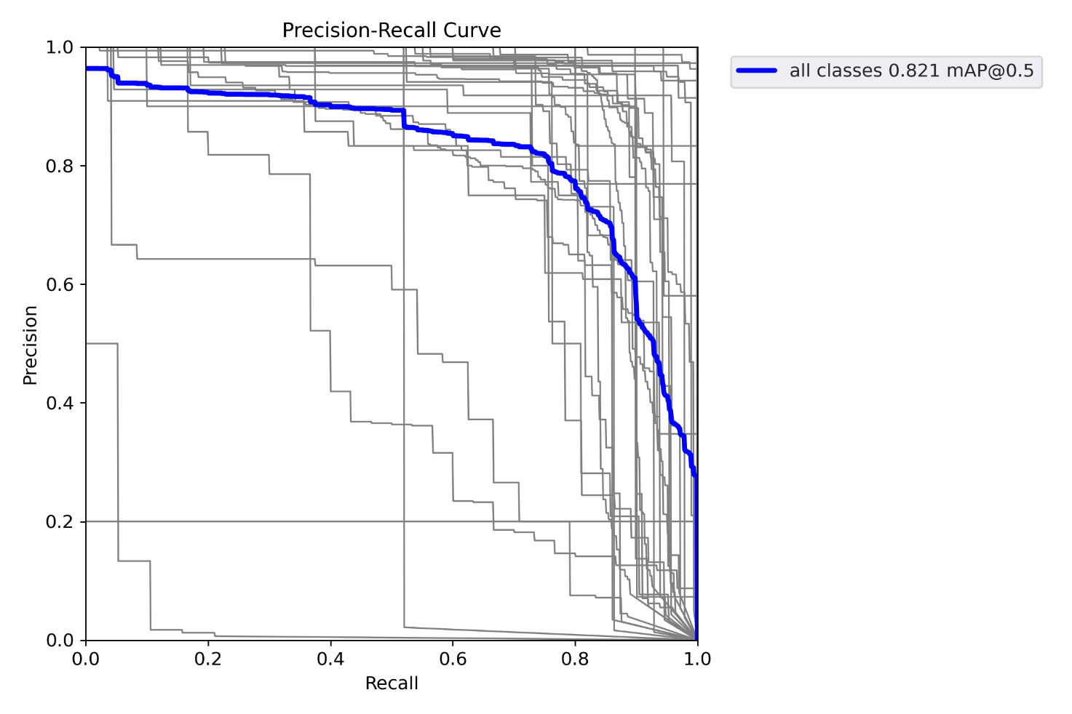
Hình: Precision-Recall Curve Yolov5
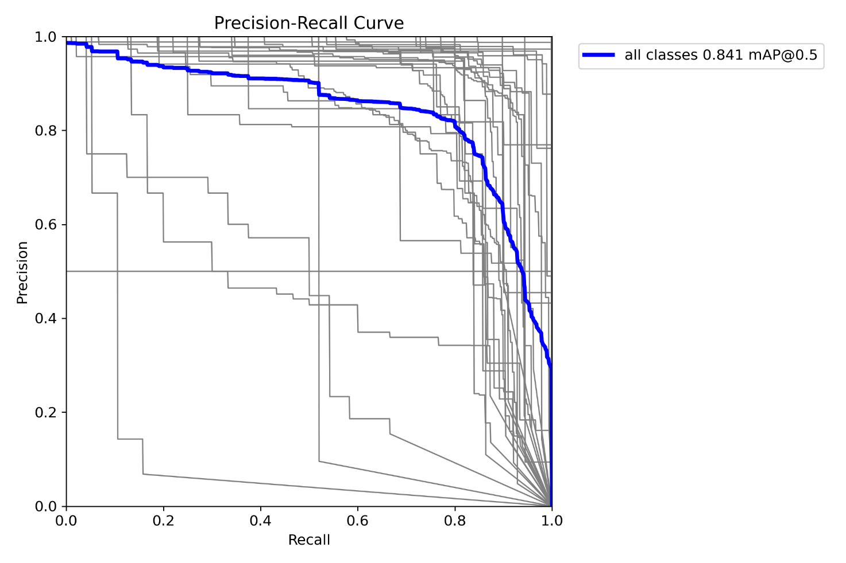
Hình: Precision-Recall Curve Yolov8
Biểu đồ bên dưới thể hiện đường cong Precision–Recall của từng lớp, trong đó đường màu xanh dương biểu diễn trung bình toàn bộ các lớp. Với YOLOv8, độ chính xác và độ bao phủ cao hơn ở hầu hết các điểm so với YOLOv5, cho thấy hiệu suất tổng thể được cải thiện. Mô hình huấn luyện ổn định, không xảy ra hiện tượng overfitting rõ rệt.
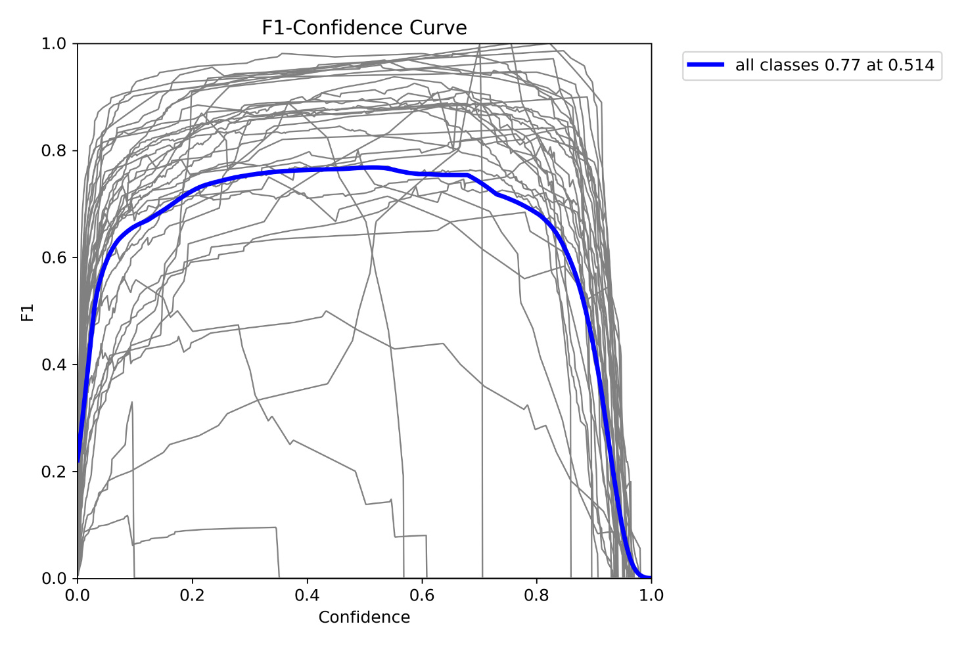
Hình: F1-Confidence Curve của Yolov5
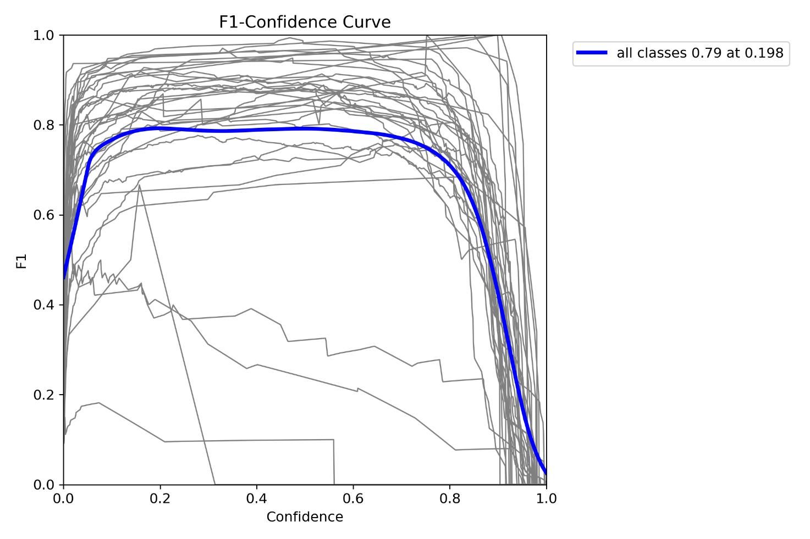
Hình: F1-Confidence Curve của Yolov8
Đối với YOLOv5, giá trị F1 trung bình cho tất cả các lớp đạt 0.77 tại ngưỡng confidence 0.514, cho thấy mô hình có hiệu suất khá tốt trong việc cân bằng giữa precision và recall. Đối với YOLOv8, giá trị F1 trung bình đạt 0.79 tại ngưỡng confidence 0.198, cho thấy một sự cải thiện nhẹ về hiệu suất tổng thể so với YOLOv5, mặc dù ngưỡng confidence tối ưu thấp hơn đáng kể. Đường cong F1 của cả hai phiên bản (YOLOv5 và YOLOv8) cho thấy sự phân bố rộng của các giá trị F1 theo các ngưỡng confidence khác nhau, phản ánh khả năng thích nghi của mô hình với nhiều ngưỡng khác nhau. YOLOv8 có xu hướng duy trì F1 cao hơn ở các ngưỡng confidence thấp (dưới 0.2), trong khi YOLOv5 đạt đỉnh F1 ở ngưỡng cao hơn (0.514), điều này có thể chỉ ra sự khác biệt trong cách hai mô hình xử lý các dự đoán có độ tin cậy thấp. YOLOv8 dường như vượt trội hơn YOLOv5 với giá trị F1 cao hơn (0.79 so với 0.77), đặc biệt ở ngưỡng confidence thấp, có thể phù hợp hơn cho các ứng dụng yêu cầu phát hiện sớm với độ tin cậy thấp. Tuy nhiên, sự khác biệt về ngưỡng confidence tối ưu (0.198 cho YOLOv8 so với 0.514 cho YOLOv5) cần được xem xét kỹ lưỡng để điều chỉnh ngưỡng phù hợp với yêu cầu cụ thể của ứng dụng
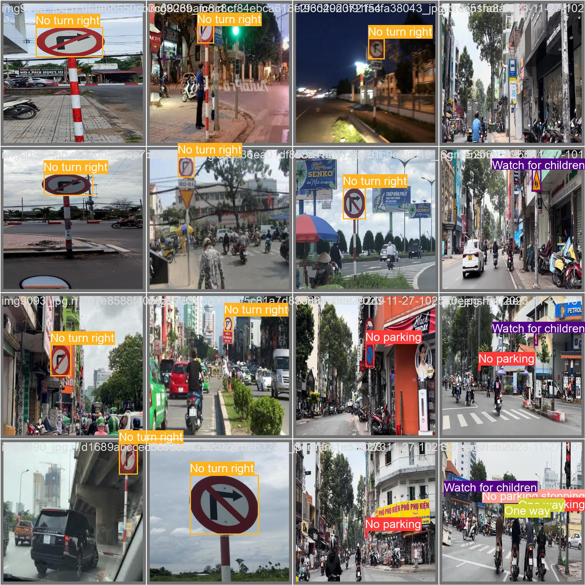
Hình: Kết quả detect của mô hình Yolov5
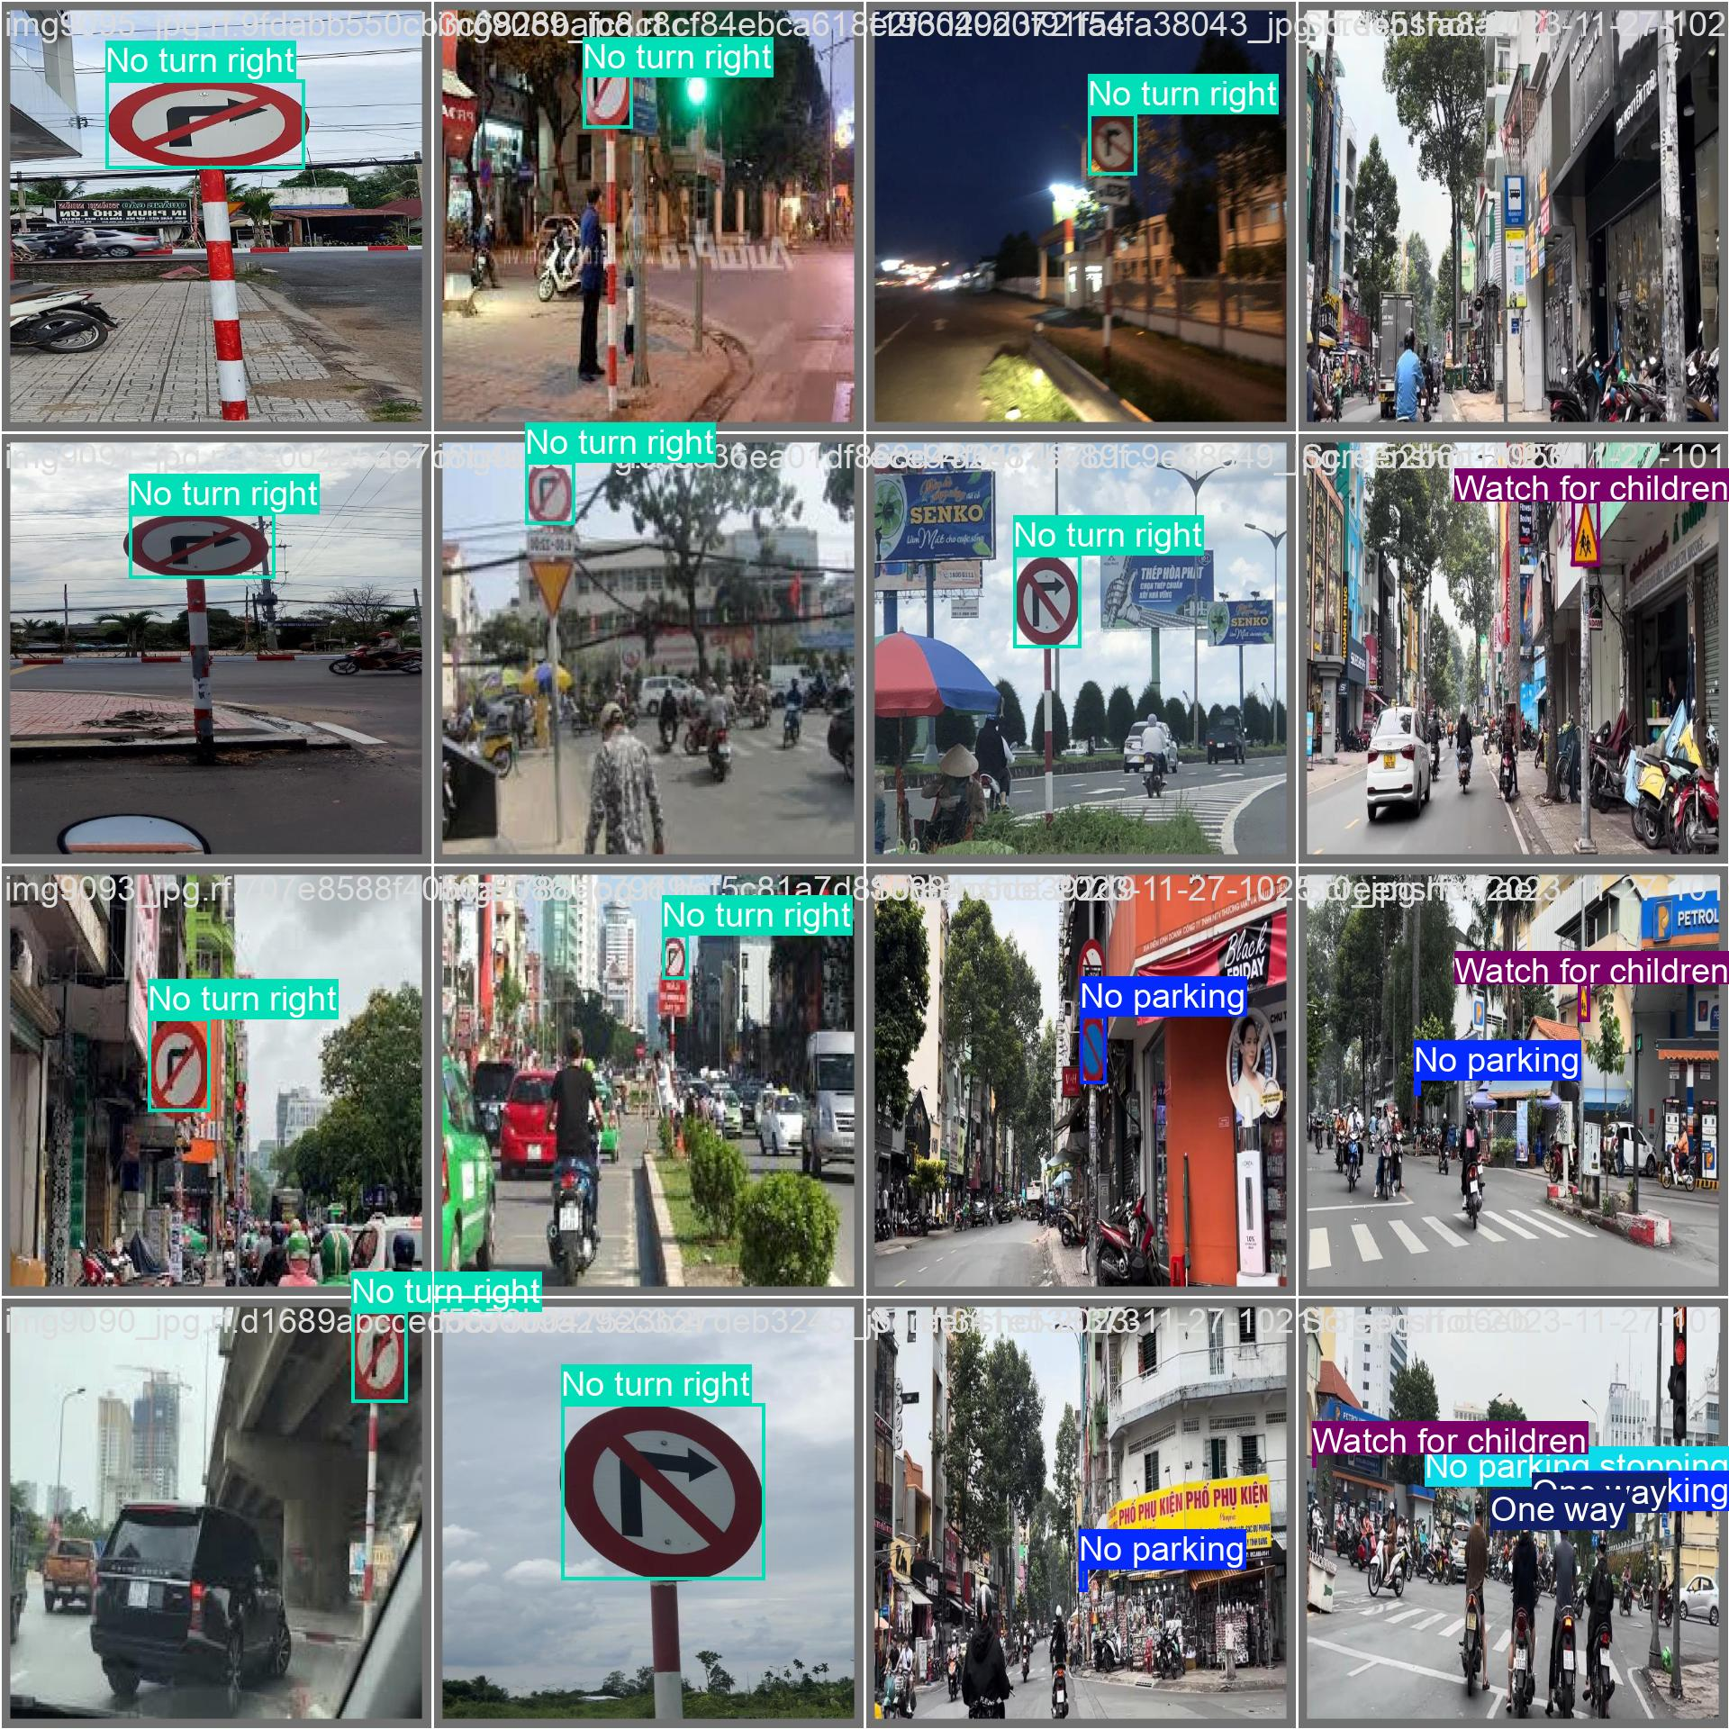
Hình: Kết quả detect của mô hình Yolov8
Từ các kết quả trên cho thấy cả hai mô hình đều nhận diện tương đối chính xác trong trường hợp ảnh rõ nét, dễ nhận thấy. Đối với biển báo ban đêm, ảnh chụp không được rõ nét do ảnh hưởng bởi ánh sáng đèn đường, chất lượng camera chụp ảnh. Do đó, ảnh ban đêm có khả năng sai cao hơn so với ảnh ban ngày. Để có thể đưa mô hình này vào ứng dụng rộng rãi, cần phải cải tiến về một số khía cạnh:
- Thu thập đầy đủ các loại biển báo trong khu vực, với các góc nhìn khác nhau (sát lề trái, giữa đường, …).
- Áp dụng các kĩ thuật label data mang tính khoa học hơn, hạn chế label bằng tay. Label bằng tay hiệu suất rất thấp.
- Tìm hiểu thêm các kĩ thuật tăng cường data. Việc áp dụng không hiệu quả các kĩ thuật tăng cường dữ liệu trong đề tài này càng cho thấy tuy số lượng dữ liệu quan trọng nhưng chất lượng dữ liệu cũng là một yếu tố ảnh hưởng mạnh mẽ tới độ chính xác model.
- Số lượng ảnh ở các lớp chênh lệch tương đối lớn, hay nói cách khác data bị mất cân bằng. Để giải quyết vấn đề này, ban đầu chúng em đề ra 2 cách:
- Copy ảnh ở những class ít lên, qua đó làm dày số lớp có ít ảnh. Nhưng nếu copy như thế, một ảnh có thể học 2-3 lần, dễ dẫn đến hiện tượng overfit.

